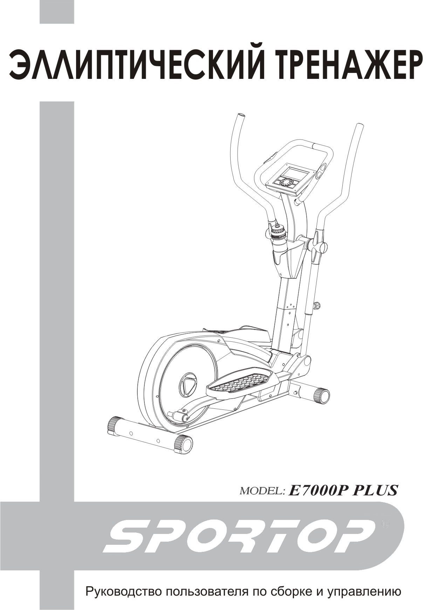
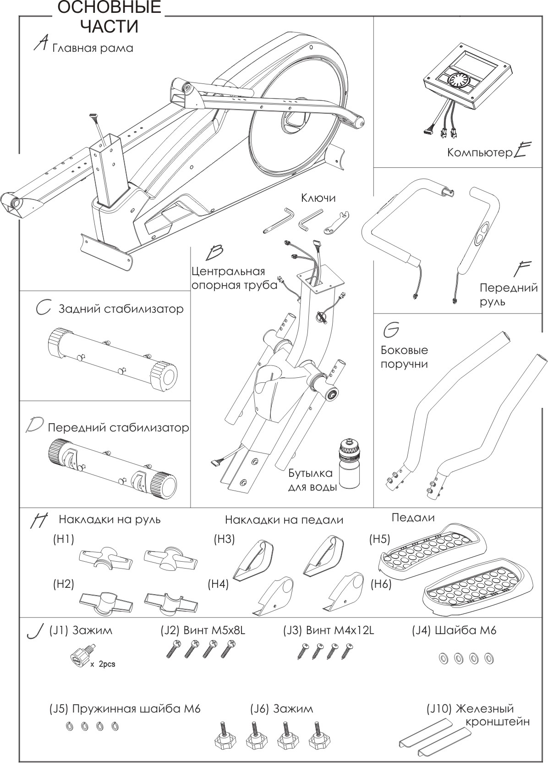
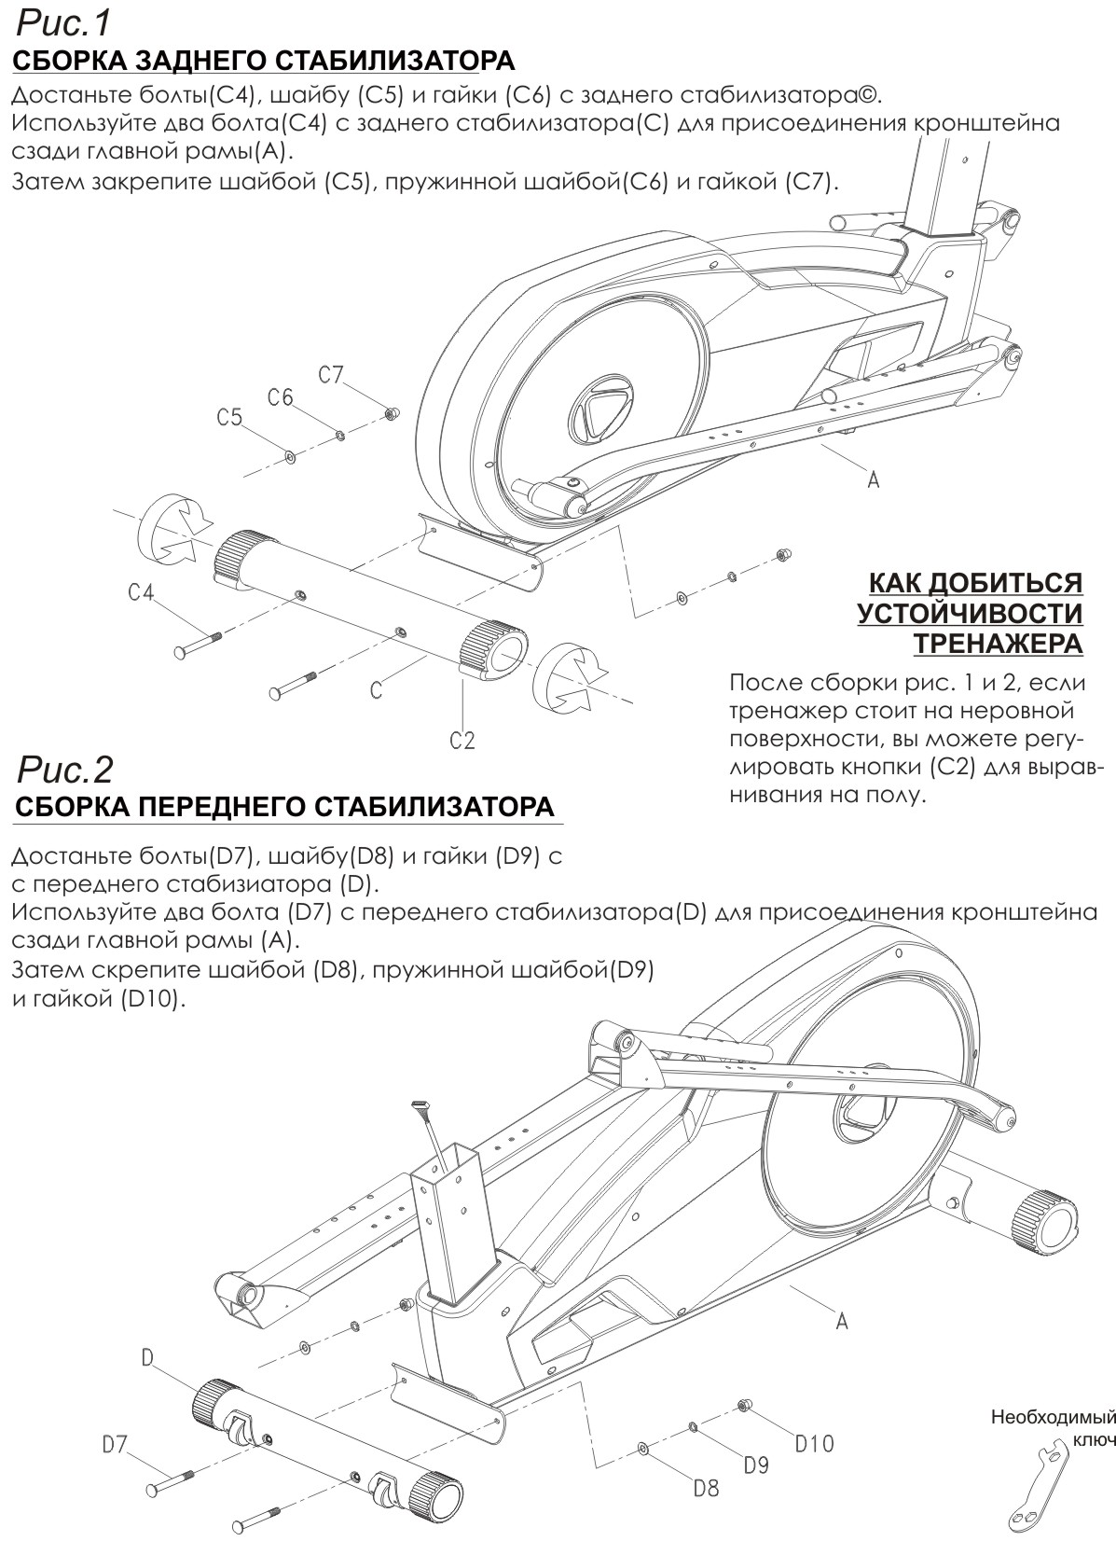

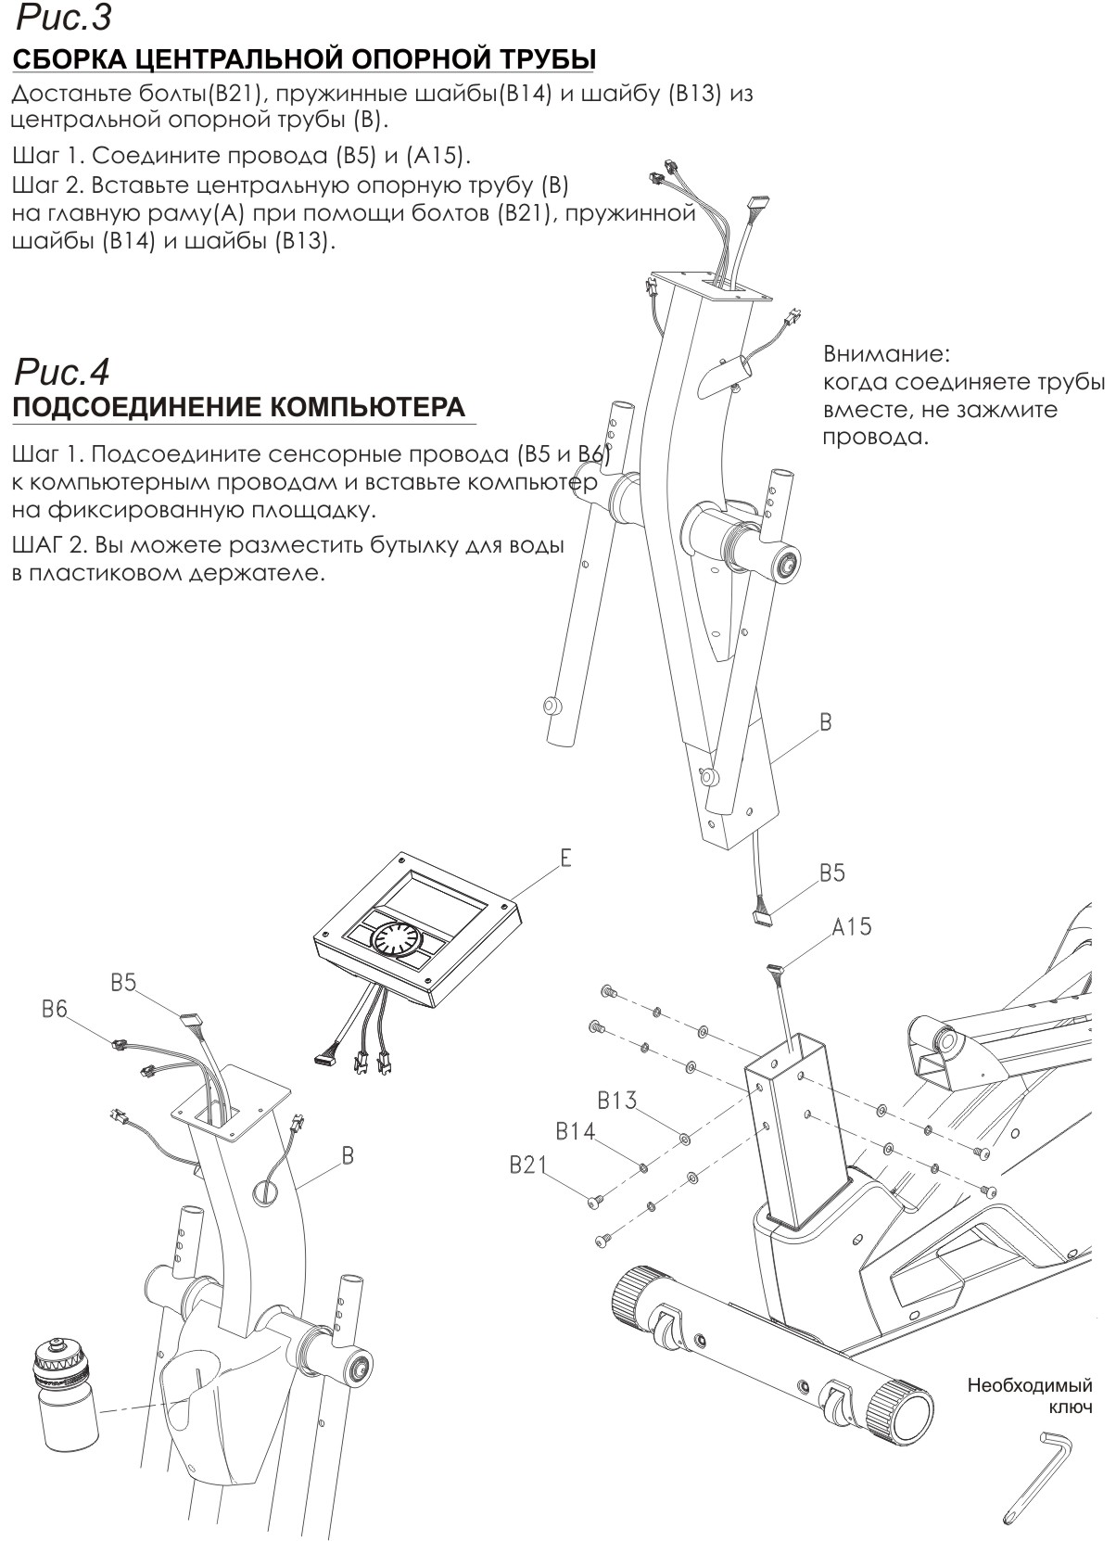

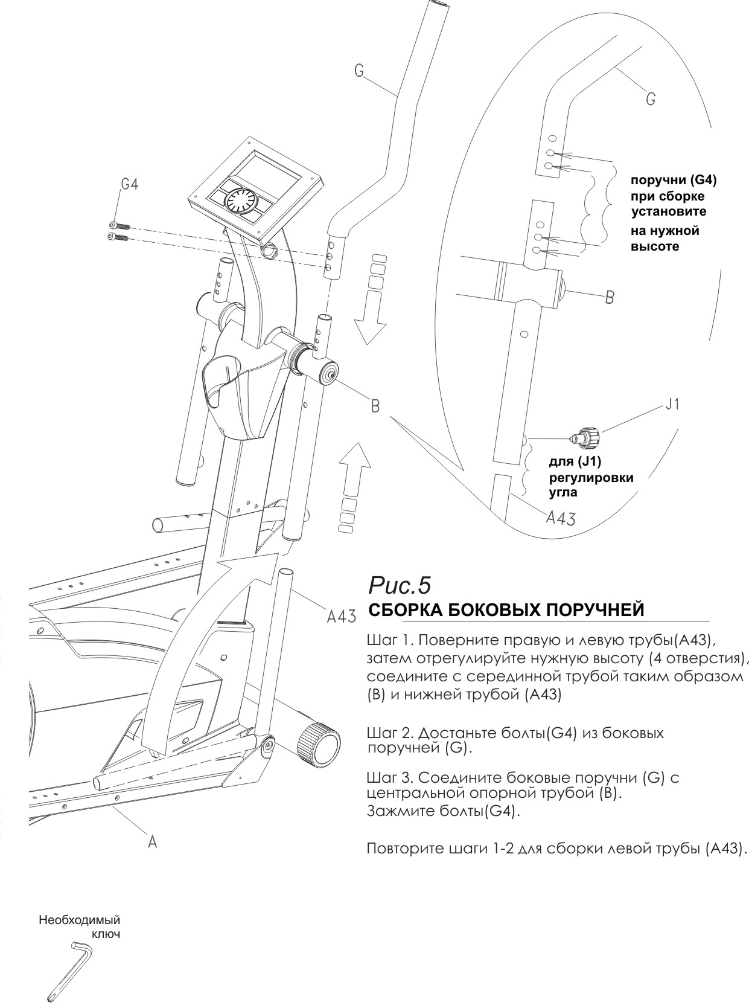

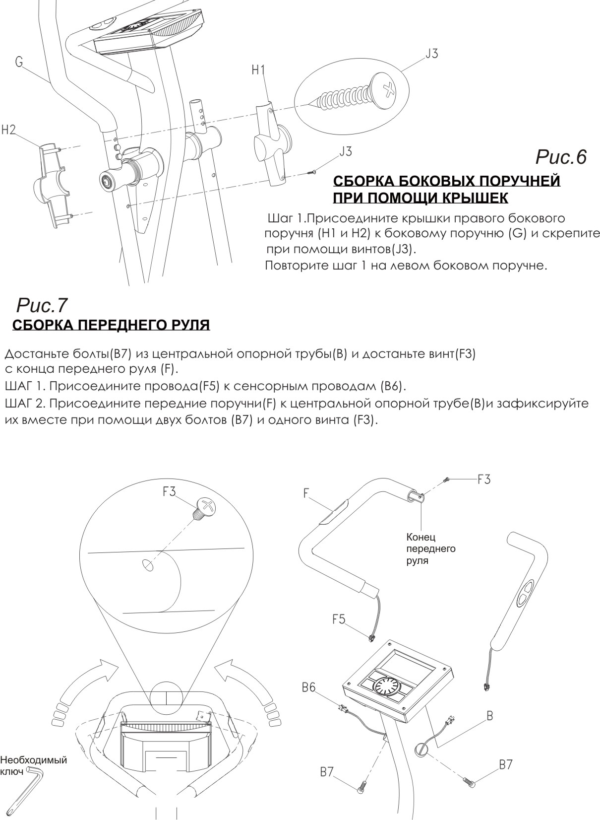

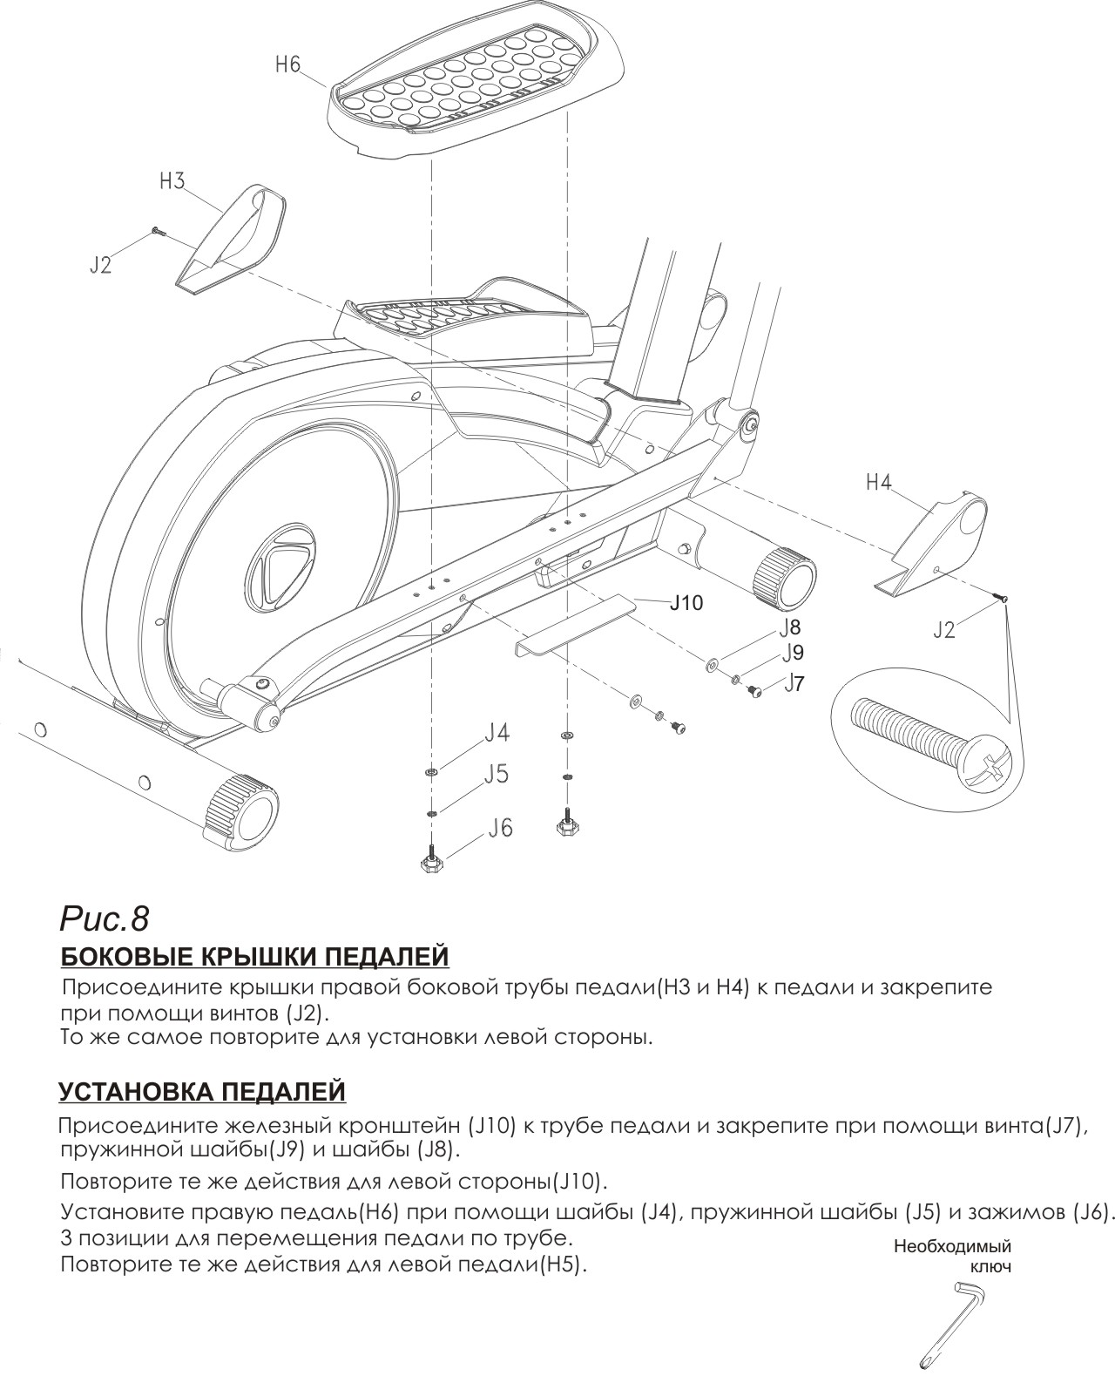

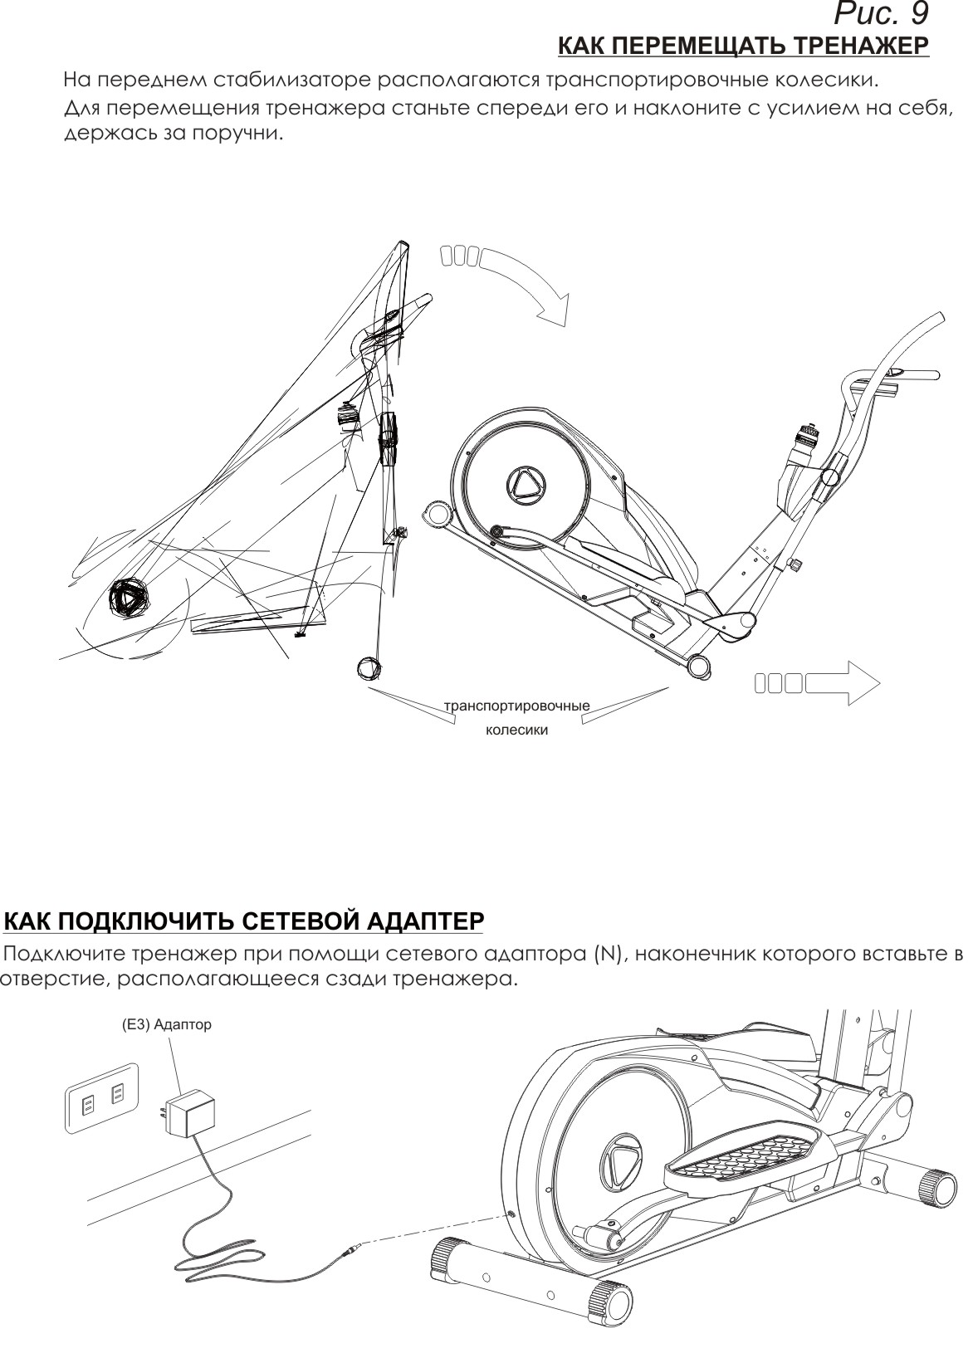
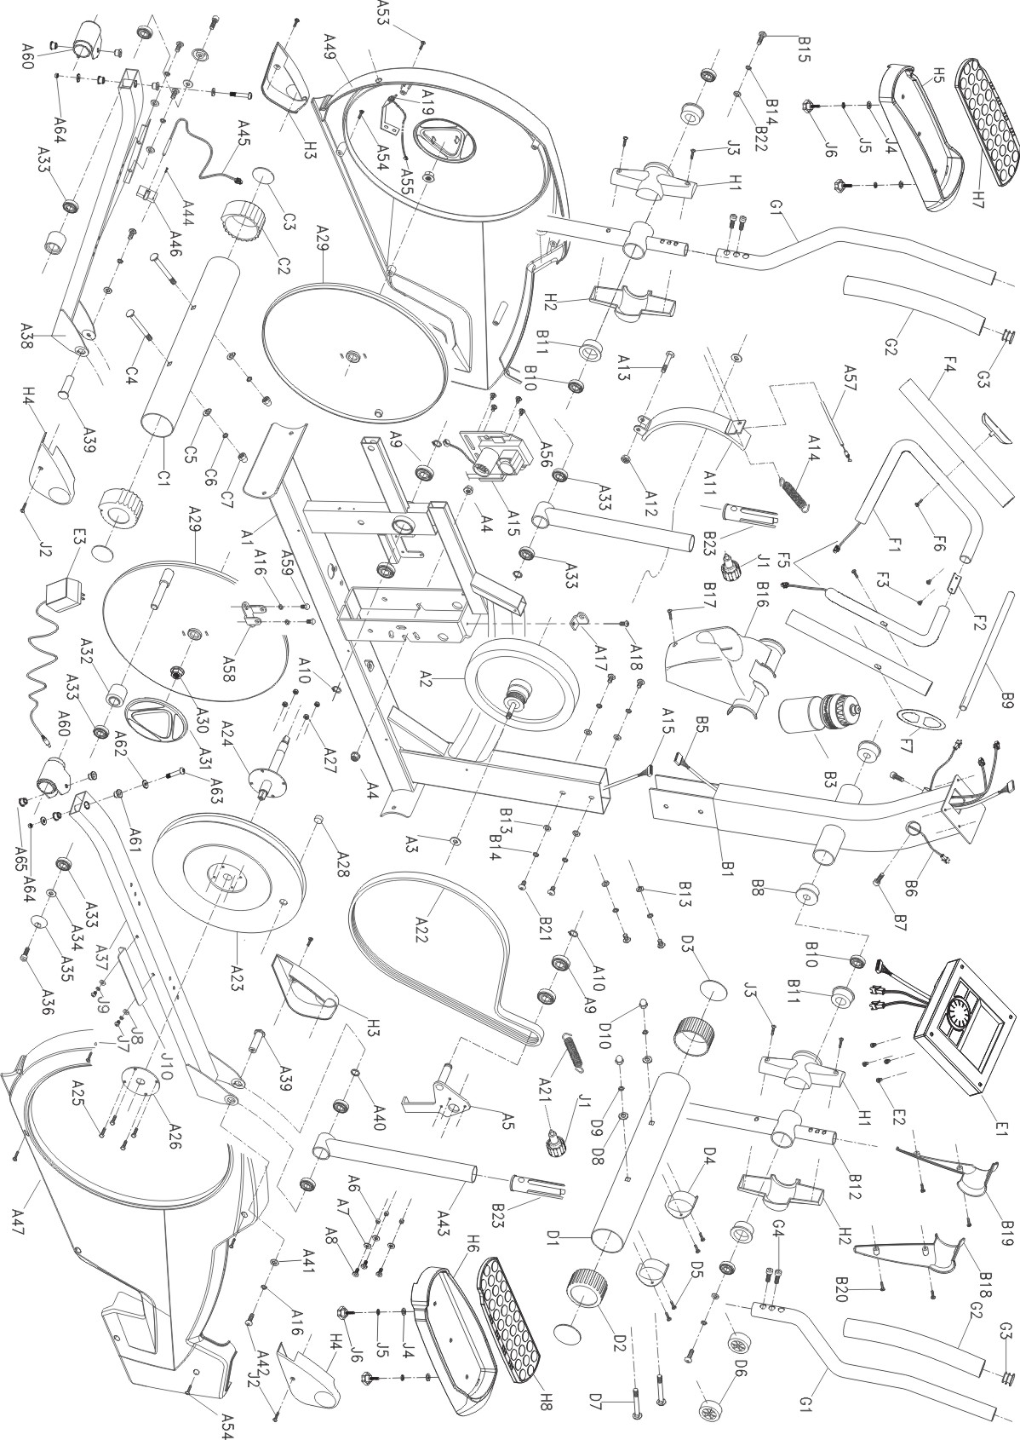
ПЕРЕЧЕНЬ ОСНОВНЫХ ЧАСТЕЙ

A1 Главная рама 1
A2 Маховик 1
A3 Плоская шайба 2
A4 Гайка 2
A5 Шкив натяжения 1
A6 Труба 3
A7 Плоская шайба 3
A8 Винт 3
A9 Подшипник 4
A10 E фиксатор 3
A11 Магнитная оправа 1
A12 Гайка 1
A13 Винт 1
A14 Пружина 1
A15 Двигатель 1
A16 Пружинная шайба 2
A17 Фиксирующая пружинная оправа 1
A18 Винт 1
A19 Фиксирующая оправа 1
A21 Пружина 1
A22 Ремень 1
A23 Шкив ремня 1
A24 Ось шкива 1
A25 Винт 4
A26 Крыло 1
A27 Гайка 4
A28 Магнит 1
A29 Вращающаяся пластина 2
A30 Гайка 2
A31 Декоративная вставка 2
A32 Труба 2
A33 Подшипник 4
A34 Плоская шайба 2
A35 Крышка винта 2
A36 Винт 2
A37 Труба педали (правая) 1
A38 Труба педали(левая) 2
A39 Винт 2
A40 Плоская шайба 2
A41 Плоская шайба 2
A42 Винт 2
A43 Соединительная труба 2
A44 Винт 1
A45 Сенсорный провод 1
A46 Фиксирующая оправа 1
A47 Правая крышка 1
A49 Левая крышка 1
A53 Винт 3
A54 Винт 6
A55 Сетевой провод 1
A56 Винт 4
A57 Трос натяжения 1
A58 Фиксатор 1
A59 Винт 2
A60 Фиксатор 2
A61 Втулка 4
A62 Шайба 4
A63 Болт 2
A64 Гайка 2
A65 Втулка 4

B1 Центральная опорная труба 1
B3 Бутылка для воды 1
B5 Сенсорный провод 1
B6 Сенсорный провод датчиков пульса 2
B7 Болт 2
B8 Втулка 2
B9 Вал 1
B10 Подшипник 4
B11 Втулка 4
B12 Соединительная трубка 2
B13 Плоская шайба 6
B14 Пружинная шайба 8
B15 Винт 2
B16 Держатель бутылки 1
B17 Винт 1
B18-B19 Декоративная оправа бутылки 2
B20 Винт 4
B21 Винт 6
B22 Плоская шайба 2
B23 Пластиковая вставка 2
C1 Задний стабилизатор 1
C2 Наконечная заглушка 2
C3 Заглушка вставки 2
C4-D7 Болт 4
C5-D8 Плоская шайба 4
C6-D9 Пружинная шайба 4
C7-D10 Гайка 4
D1 Передний стабилизатор 1
D2 Заглушка 2
D3 Крышка заглушки 2
D4 Оправа передающего колеса 2
D5 Винт 4
D6 Транспортировочное колесо 2
E1 Двигатель 1
E3 Адаптор 1
F1 Передняя рукоятка (LиR)
F2 Фиксатор руля 1
F3 Винт 2
F4 Пенистая рукоятка 2
F5 Сенсорный датчик 2
F6 Винт 2
F7 Рукоятки 2
G1 Боковая рукоятка (L+R) 2
G2 Пенистая рукоятка 2
G3 Заглушка 2
G4 Винт 4
H1-H2 Декоративная крышка 4
H3-H4 Крышка педали 4
H5-H6 Педаль(L+R) 1
J1 Зажим 2
J2 Винт 4
J3 Винт 4
J4 Плоская шайба 4
J5 Пружинная шайба 4
J6 Зажим 4
J7 Винт 4
J8 Шайба 4
J9 Пружинная шайба 4
J10 Железный кронштейн 2
H7-H8 Амортизирующая накладка (L+R) 1

